**1º Realizando Resize do Disco via Terminal:**

Após acessar o seu servidor via acesso SSH ou pelo Console do próprio Data Center Virtual, em seguida, entre com o comando “**sudo df -h**” para visualizar as informações do disco do seu servidor.

](https://i0.wp.com/brasilcloud.com.br/wp-content/uploads/2022/03/sudo-df-h.png?ssl=1)

Logos após, entre com o comando “**sudo parted -l**” para agregar o espaço adicionado ao disco. Digite “**Fix**” para aplicar a alteração.

](https://i0.wp.com/brasilcloud.com.br/wp-content/uploads/2022/03/parted.png?ssl=1)

E o comando “**sudo fdisk -l**” para manipular a tabela de partição.

](https://i0.wp.com/brasilcloud.com.br/wp-content/uploads/2022/03/fdisk.png?ssl=1)

Para recriarmos a partição, usaremos o comando “**sudo cfdisk /dev/xvda**” e selecione a partição que será realizado o resize, (no exemplo usaremos a “**/dev/xvda3**“). Feito isso, selecione a opção **“Resize”** e aplique.

[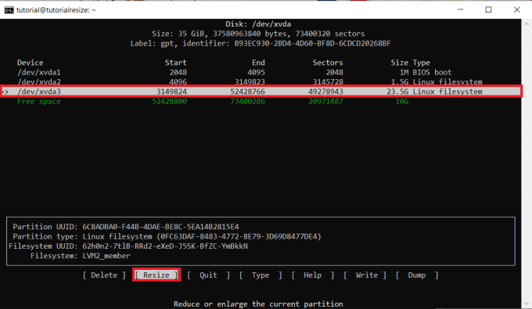](https://i0.wp.com/brasilcloud.com.br/wp-content/uploads/2022/03/cfdisk.png?ssl=1)

Em seguida, selecione novamente o device “**/dev/xvda3/**” e selecione a opção “**Write**” e escreva **“yes”** para confirmar a ação. Feito isso, selecione a opção “**Quit**“.

[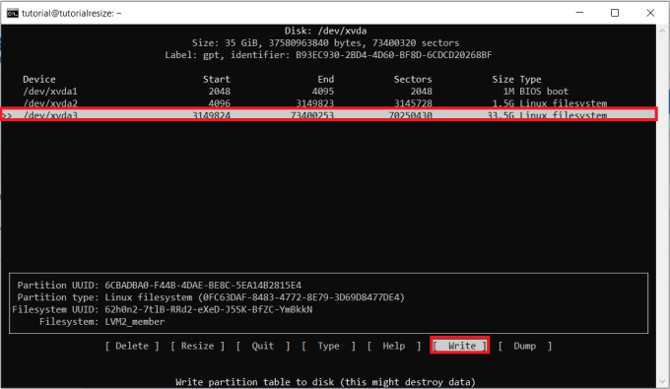](https://i0.wp.com/brasilcloud.com.br/wp-content/uploads/2022/03/quit-1.png?ssl=1)

**2º Expandindo a partição:**

Agora, iremos expandir o volume físico da máquina, na partição que aumentamos (/dev/xvda3).

Para isso, usarmos o comando “**sudo pvs**” para exibir as informações atuais do volume físico. Em seguida o comando “**sudo pvresize /dev/xvda3**” para realizar o resize desta partição. Em seguida podemos usar o “**sudo pvs**” para verificar que a alteração foi realizada com sucesso.

](https://i0.wp.com/brasilcloud.com.br/wp-content/uploads/2022/03/pvs.png?ssl=1)

Agora que o espaço foi adicionado ao volume físico, vamos adicioná-lo ao volume lógico.

Começaremos usando o comando “**sudo lvs**” para vermos a informações do Volumes Lógicos. E também o comando “**sudo lvresize -l +100%FREE /dev/mapper/ubuntu–vg-ubuntu–lv**” para realizar o resize em um tamanho específico, neste caso, será agregado 100% do espaço disponível ao disco. Em seguida, podemos usar o “**sudo lvs**” para confirmar a alteração.

[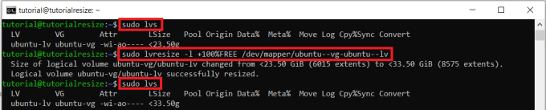](https://i0.wp.com/brasilcloud.com.br/wp-content/uploads/2022/03/sudo-lvs.png?ssl=1)

Por fim, vamos limpar os caches de buffer do sistemas, através do comando: “**sudo resize2fs -F /dev/mapper/ubuntu–vg-ubuntu–lv**“.

[](https://i0.wp.com/brasilcloud.com.br/wp-content/uploads/2022/03/2fs.png?ssl=1)

Pronto, o espaço foi adicionado ao disco e você conferir isso através do “**sudo df -h**“.

[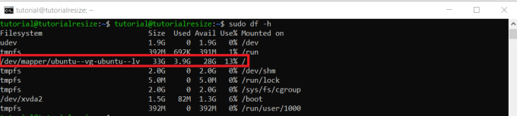](https://i0.wp.com/brasilcloud.com.br/wp-content/uploads/2022/03/df.png?ssl=1)